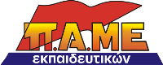
Για το πρόγραμμα της PLAYMOBIL HELLAS
ΕΞΩ ΟΙ ΕΠΙΧΕΙΡΗΣΕΙΣ ΑΠΟ ΤΑ ΣΧΟΛΕΙΑ
ΠΕΙΡΑΙΑ

Συνάδελφε, συναδέλφισσα,
Το τελευταίο διάστημα πυκνώνουν τα φαινόμενα επιχειρήσεων που πραγματοποιούν διάφορα προγράμματα στα δημόσια σχολεία, όπως σίτιση, διατροφικές συνήθειες μαθητών, εμβολιασμό ή ασφάλιση μαθητών κ.λπ.
Το πιο πρόσφατο περιστατικό αφορά την συνεργασία του Δήμου Πειραιά με την PLAΥMOBIL HELLAS. Συγκεκριμένα σύμφωνα με έγγραφο που προωθήθηκε σε όλα τα Νηπιαγωγεία του Δήμου Πειραιά, οι μικροί μαθητές καλούνται να ζωγραφίσουν τη γειτονιά τους. Οι ζωγραφιές τους θα εκτεθούν στη «Λέσχη Ολυμπιακού στη Μαρίνα Ζέας» στα πλαίσια της διοργάνωσης PLAYMOBIL share a smile υπό την αιγίδα του Δήμου Πειραιά. Οι 15 από τους μικρούς μαθητές θα κερδίσουν, με κλήρωση συγκεκριμένο δώρο της εταιρείας. Η εταιρεία θα προσφέρει στα σχολεία φύλλα ζωγραφικής, ενώ σύμφωνα με τους όρους του διαγωνισμού, «η συμμετοχή στις κληρώσεις συνιστά ρητή αποδοχή και συναίνεση του συμμετέχοντος στην πιθανή ένταξη και επεξεργασία από την PLAYMOBIL Hellas Α.Ε. των μη ευαίσθητων προσωπικών δεδομένων του σε Αρχείο Προσωπικών Δεδομένων…».
Το ζήτημα των χορηγιών στα σχολεία δεν είναι νέα υπόθεση. Αυτό είναι το νέο σχολείο της αγοράς που ονειρεύονται οι προηγούμενες κυβερνήσεις και η τωρινή, Ε.Ε., επιχειρήσεις και η τοπική διοίκηση. Αποτελεί υλοποίηση της πολιτικής της ΕΕ και του ΟΟΣΑ, της Μπολόνια και της Λισσαβόνα, που αντιμετωπίζει τους μαθητές ως «πελάτες» και το σχολείο ως οικονομικά αυτόνομη μονάδα. Καθώς η κρατική χρηματοδότηση για την παιδεία μειώνεται τραγικά, και με το πρόσχημα της καπιταλιστικής οικονομικής κρίσης, τα σχολεία γίνονται χώρος διαφήμισης και προπαγάνδισης προϊόντων και εταιρειών από τις μπανάνες DOLE μέχρι την Cosco, την ΠΑΕ Ολυμπιακός και τώρα την PLAYMOBIL.
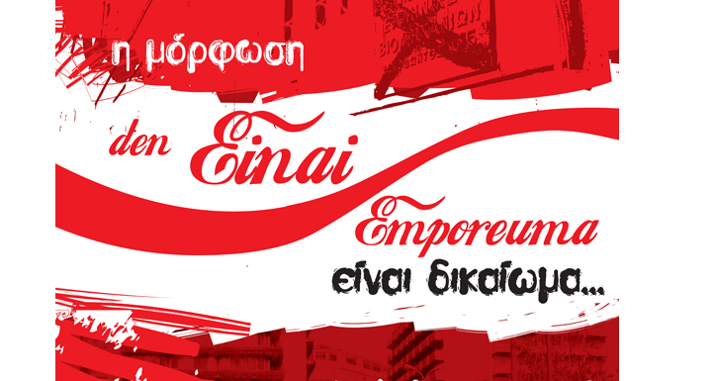
Επίσης, το θέμα της εξασφάλισης χορηγιών και της οικονομικής αυτοτέλειας των σχολικών μονάδων περιλαμβάνεται στις εγκυκλίους για την αυτοαξιολόγηση της σχολικής μονάδας και την αξιολόγηση των εκπαιδευτικών, που τώρα έχουν παγώσει, όμως είναι βέβαιο ότι θα επανέλθουν με παραπλήσιο περιεχόμενο.
Η είσοδος των ιδιωτών στα σχολεία δεν είναι αθώα. Οι χορηγοί και οι επιχειρηματίες εισβάλλουν στο δημόσιο σχολείο και με το μανδύα της φιλανθρωπίας - χορηγίας επιδιώκουν τη διαφήμιση, το κέρδος και τη χειραγώγηση συνειδήσεων των μαθητών και των οικογενειών τους.
Οι «ευεργεσίες» και η «κοινωνική ευαισθησία» των επιχειρήσεων είναι η άλλη όψη της σκληρής, ανάλγητης, αντεργατικής εργοδοσίας που μειώνει μισθούς, απολύει τους γονείς των μαθητών μας, τσαλαπατά δημοκρατικά και συνδικαλιστικά δικαιώματα, ενώ ταυτόχρονα εξασφαλίζει και φοροαπαλλαγές λόγω …“κοινωνικού έργου”.
Αδιαπραγμάτευτη θέση και διεκδίκησή μας είναι η εξασφάλιση από το κράτος της δημόσιας δωρεάν Παιδείας και όλων των προϋποθέσεων για την παροχή της στα δημόσια σχολεία της χώρας σε όμοιες συνθήκες για όλους, χωρίς ταξικούς φραγμούς και διακρίσεις.

Καλούμε τους εκπαιδευτικούς του Πειραιά να μην ανεχθούν την μετατροπή των σχολείων σε Α.Ε.
Το ΠΑΜΕ Εκπαιδευτικών Πειραιά καλεί τις προϊσταμένες και τις νηπιαγωγούς των σχολείων του Δήμου Πειραιά καθώς και τους Συλλόγους Γονέων να αντισταθούν στην «εύκολη λύση», να μην συμμετάσχουν στο συγκεκριμένο πρόγραμμα και να μπουν μαζικά και αποφασιστικά στον αγώνα για αποκλειστικά δημόσια δωρεάν παιδεία για όλα τα παιδιά.

